**EXPOSITION**

**13 ET 14 JANVIER 2018**

**CULTE & CULTURE**

**ICONES, PEINTURES, GRAVURES**

Œuvres produites par la paroisse orthodoxe de Louveciennes

Saint-Germain-et-saint-Cloud

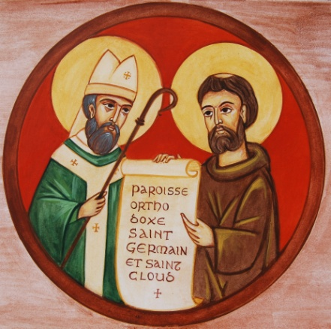

**CONFERENCE vendredi 12 à 20 h30**

**Père JB Garrigou : iconographe et directeur de** l**’atelier Saint-Jean-Damascène**

**MAIRIE DE LOUVECIENNES**

**SALLE RENOIR**

**Horaires de l’exposition :**

**samedi 13 : 10 h à 18 h 30**

**dimanche 14 : 14 h à 17 h**

Tel : 01 39 69 39 62 ; courriel : [sagesseorthodoxe@gmail.com](mailto:sagesseorthodoxe@gmail.com)

Site : www.sagesse-orthodoxe.fr